prezentują

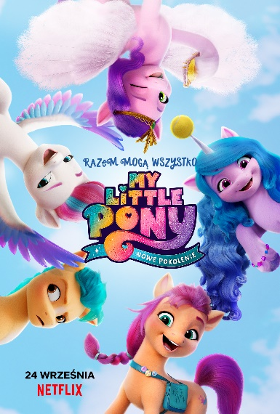
„My Little Pony: Nowe Pokolenie”
- premiera 24 września na Netflix
Już teraz dostępny oficjalny zwiastun!

Plakat ruchomy | Materiały dotyczące głównej obsady ENG | Materiały dotyczące pozostałej obsady ENG

Kultowe „My Little Pony” powracają! Najnowsza odsłona przygód magicznych kucyków od 24 września dostępna będzie na platformie streamingowej Netfilx. Już teraz obejrzeć można oficjalny zwiastun: https://www.youtube.com/watch?v=c49gDPe4b4k

My Little Pony, ukochani bohaterowie dzieci na całym świecie, już wkrótce po raz kolejny pojawią się na ekranach. Światowa premiera filmu „My Little Pony: Nowe Pokolenie” zaplanowana została na 24 września. Tym razem przygody kucyków obejrzymy w zaciszu własnego domu, ponieważ film dostępny będzie na platformie Netflix. W polskiej wersji usłyszymy Martę Burdynowicz (jako Sunny), Magdalenę Wasylik (jako Izzy), Macieja Dybowskiego (jako Hitcha), Annę Szpaczyńską (jako Pipp) oraz Ewę Prus (jako Zipp). W angielskiej wersji językowej postaciom głosów użyczają m.in. Vanessa Hudgens i James Marsden.

Nowe Pokolenie w świecie kucyków „My Little Pony”

Wracamy do Equestrii – wiele się zmieniło, odkąd ostatni raz widzieliśmy Twilight i jej przyjaciółki. Equestria straciła swoją magię! Magia zniknęła, ponieważ zniknęła wielka przyjaźń, a ziemskie kucyki, jednorożce i pegazy żyją teraz w osobnych królestwach.

Mały ziemski kucyk Sunny wierzy, że wciąż istnieje nadzieja i szansa na połączenie ich podzielonego świata. Wielka przygoda zaczyna się, gdy Sunny poznaje przyjacielskiego jednorożca Izzy. Razem podróżują do odległych krain, gdzie spotykają księżniczki pegazów – niezwykle utalentowaną Pipp oraz jej zbuntowaną siostę Zipp. W tej wielkiej przygodzie towarzyszy im także zawsze rozsądny i pomocny ziemski kucyk Hitch. I jak to w Equestrii - każdy z przyjaciół posiada wyjątkowe talenty i moce, które okażą się niezbędne, by przywrócić magię i przyjaźń w pięknym świecie kucyków. Czy małej Sunny uda się połączyć zwaśnione kucyki?

Reżyseria | Robert Cullen, José L. Ucha, współreżyser: Mark Fattibene
Twórcy historii | Robert Cullen & José L. Ucha, oraz Tim Sullivan
Scenariusz | Tim Sullivan i Gillian Berrow
Produkcja | Cecil Kramer i Peter Lewis
Obsada PL | Marta Burdynowicz (Sunny), Magdalena Wasylik (Izzy), Maciej Dybowski (Hitch), Anna Szpaczyńska (Pipp) oraz Ewa Prus (Zipp)

Czas trwania | 90 min
Kategoria wiekowa | PG (za zgodą rodziców)

Wsparcie mediowe: Premierze filmu towarzyszyć będą: kampania digitalowa, aktywacja z influencerami oraz działania media relations. Także trailer otrzyma wsparcie promocyjne w social mediach.
Z okazji premiery filmu w sprzedaży dostępna będzie nowa linia zabawek My Little Pony oraz produktów licencyjnych. Zabawki zyskają wsparcie w postaci szerokozasięgowej kampanii mediowej w TV i digitalu.

#MyLittlePonyNowePokolenie
Website | Facebook | Instagram

Kontakt:

Joanna Szałasz
joanna@yellowcups.pl
tel. 536 410 824

